การเปิดโอกาสให้เกิดการมีส่วนร่วม
แสดงผลการเปิดโอกาสให้บุคคลภายนอกได้มีส่วนร่วมในการดำเนินงาน ตามภารกิจของหน่วยงาน
องค์การบริหารส่วนตำบลโคกสูง มีการประชุมประชาคมท้องถิ่น ซึ่งเป็นการเสนอโครงการของแต่ละหมู่บ้าน ที่เกินศักยภาพของหมู่บ้าน และไม่สามารถนำเงินงบประมาณ ของหมู่บ้านไปดำเนินการแก้ไขปัญหาได้ องค์การบริหารส่วนตำบลโคกสูง นำโครงการที่ประชาชนแต่ละหมู่บ้าน นำเสนอบรรจุไว้ในแผนพัฒนาท้องถิ่น และประชุมคณะกรรมการฯ เพื่อจัดทำแผนพัฒนาท้องถิ่น และนำโครงการมาจัดทำข้อบัญญัติงบประมาณรายจ่ายประจำปี และจ่ายขาดเงินสะสม เพื่อแก้ไขปัญหาให้ประชาชนได้ทันท่วงที ต่อไป

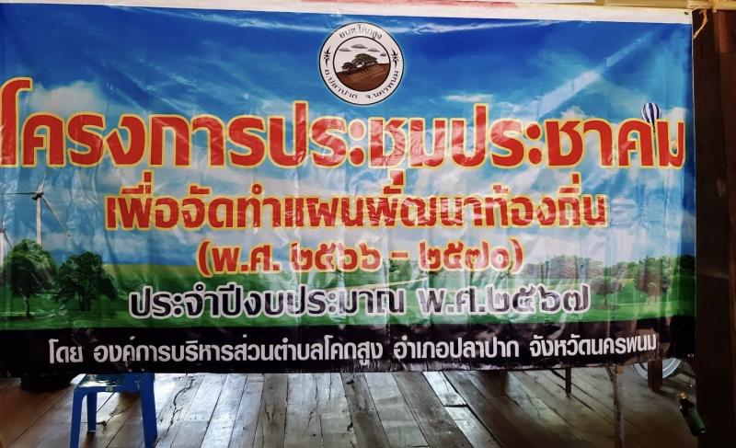

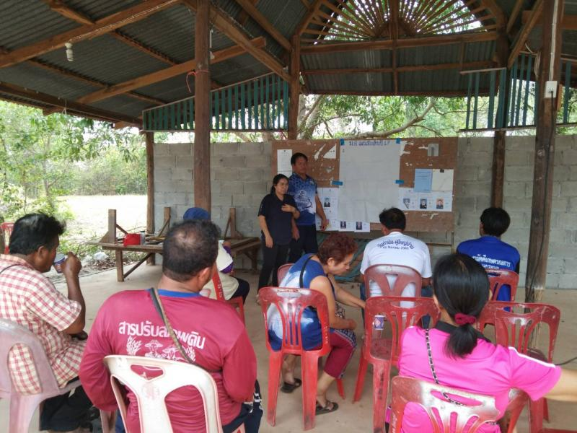
-2-

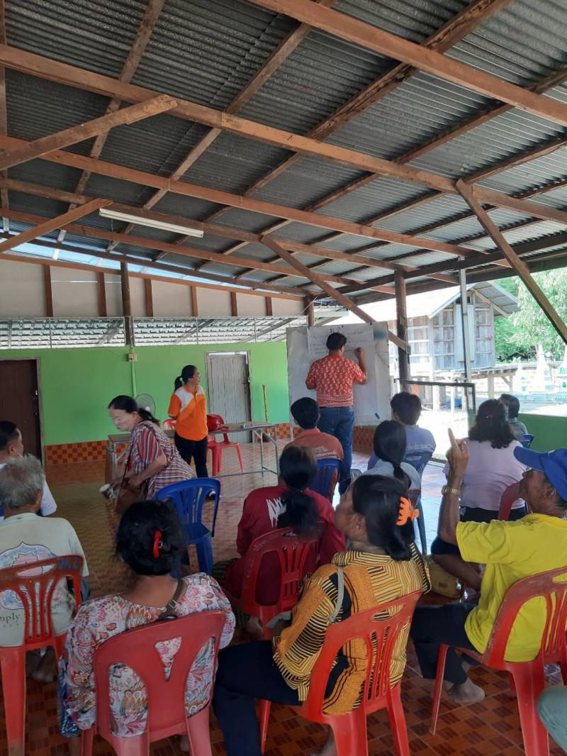

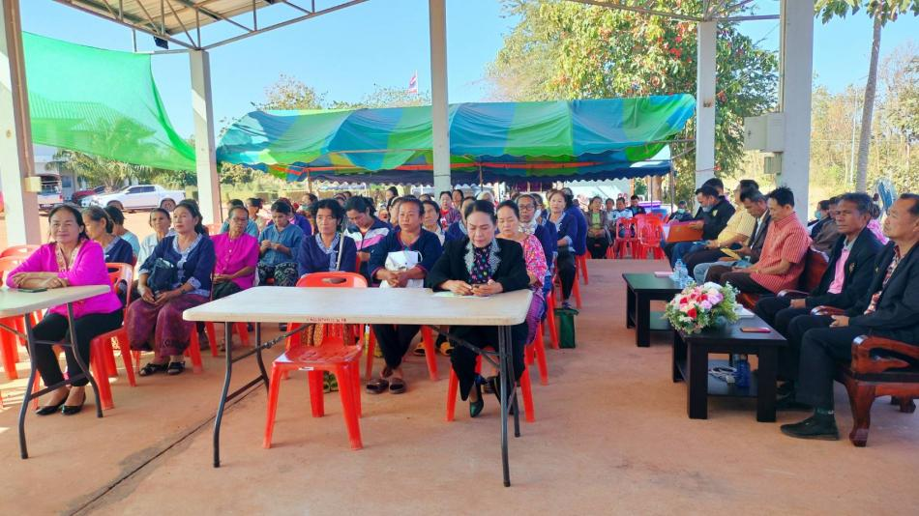

-3-

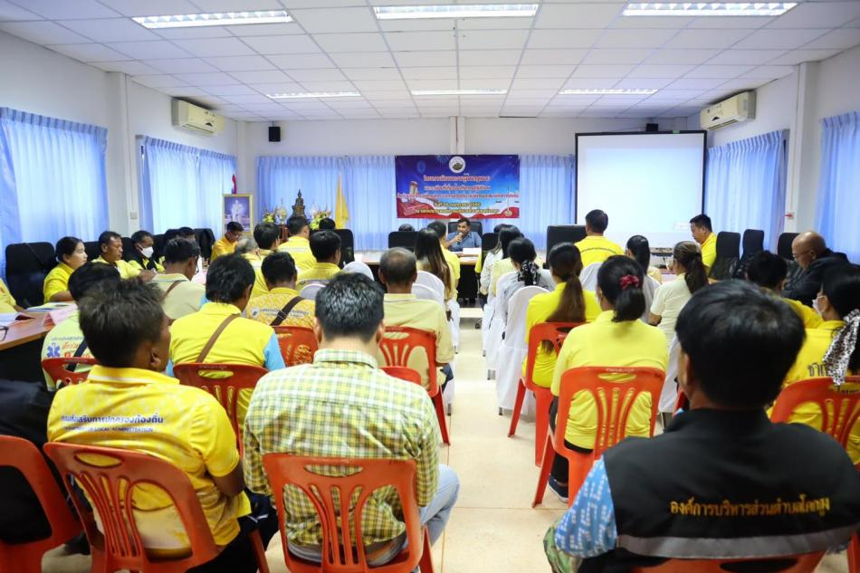

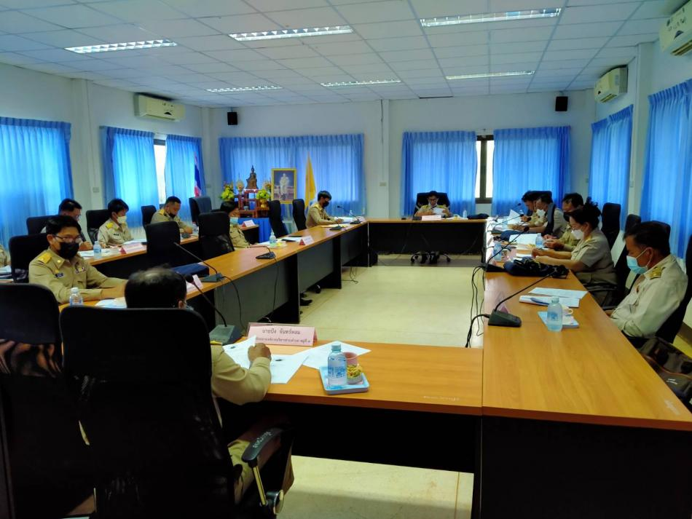

-4-

